МАДОУ детский сад № 16

«Зимние травмы»

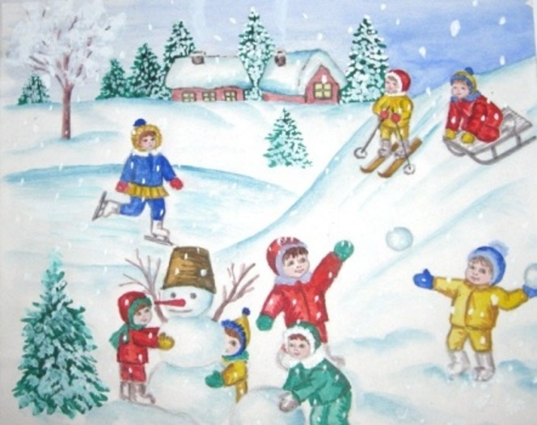

«Зимние травмы у детей»

Консультация для родителей!

Меры предосторожности
Предпочтение необходимо отдавать обуви с ребристой подошвой. Если у Вашего ребёнка на сапогах или ботинках подошва гладкая, обратитесь в обувную мастерскую и попросите приспособить обувь к зимнему времени.
В домашних условиях иногда советуют наклеивать на подошву обычный пластырь, но надолго его, конечно, не хватит. Особенно важно, чтобы обувь была удобной, не натирала.
В гололёд надо быть осторожным, избегать скользких мест.
Помощь при травмах
Главное, о чём следует помнить, -- нельзя заниматься самолечением и оттягивать визит к врачу до последнего.
Растяжение связок
Симптомы - резкая боль при движении, припухлость, кровоподтёки.
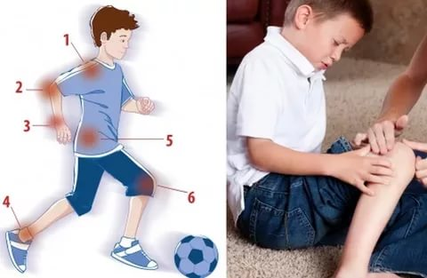
Что делать? Наложить повязку (эластичный бинт), обеспечив неподвижность сустава, и обратиться к врачу. Для уменьшения отёка можно наложить на больное место смоченную в холодной воде ткань или пузырь со льдом (но не более чем на 1-2 часа). Можно принять обезболивающее.
Вывих
Симптомы - сильная боль, отёк, неподвижность, изменение формы сустава.
Что делать? Не старайтесь самостоятельно вправить вывихи, это может привести к болевому шоку у пострадавших и дополнительных повреждений. Нужно обеспечить неподвижность и покой повреждённого сустава: руку подвесить на бинте, шарфе, ремне, на ногу наложить шину (например, плоские доски) или прибинтовать её к другой ноге.
При вывихе бедра - положить пострадавшего на здоровый бок, не давая двигаться. Для уменьшения боли - приложить к повреждённому месту пузырь со льдом или холодной водой, дать обезболивающее.
В случае крайней необходимости, когда нет возможности вызвать врача, - больного нужно транспортировать в больницу самостоятельно, соблюдая особую осторожность.
Перелом
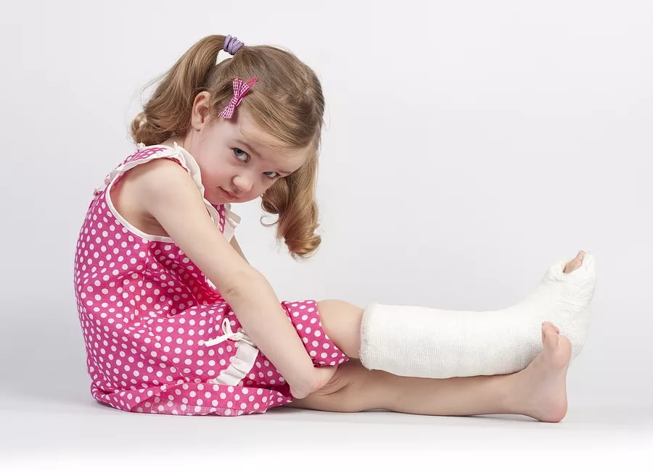
Симптомы - сильная, резкая боль, усиливающаяся при движении конечностью, чувствительность даже к очень слабому прикосновению. Отёчность и опухание с изменением цвета кожи, изменением формы места перелома.
Что делать? Обеспечить полный покой повреждённой кости, наложить шину из подручных средств или прибинтовать повреждённые конечности друг к другу или к телу. Дать пострадавшему таблетку анальгина, приложить на место травмы что-нибудь холодное. При кровотечении наложить на рану стерильную повязку. Вызвать "скорую", если это возможно - перевезти пострадавшего на попутной машине в ближайшее медицинское учреждение, соблюдая особую осторожность.
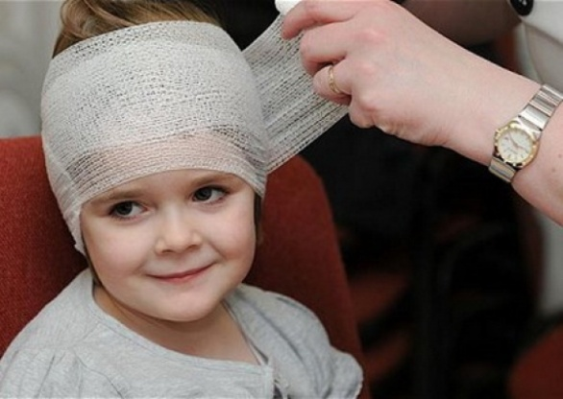
Ушибы головы
Симптомы - частичная или полная потеря сознания, тошнота и рвота, замедление пульса, изменение давления.
Что делать? Уложить пострадавшего на спину, повернув голову набок, положить на неё холод. Вызвать "скорую помощь" и не давать пострадавшему двигаться до её приезда.

